ĐẠI HỌC TRÀ VINH
TRƯỜNG KỸ THUẬT VÀ CÔNG NGHỆ



ĐỒ ÁN HỌC PHẦN: CHUYÊN ĐỀ ASP.NET
XÂY DỰNG WEBSITE QUẢNG BÁ
DU LỊCH BIỂN BA ĐỘNG

Giảng viên hướng dẫn:
Họ tên: TS. Đoàn Phước Miền
Sinh viên thực hiện:
Họ tên: Hồng Thị Ngọc Trang
MSSV: 470124079
Lớp: VX24TTK3

Vĩnh Long, tháng 06 năm 2026

NHẬN XÉT CỦA GIẢNG VIÊN HƯỚNG DẪN

Thành phố Hồ Chí Minh, ngày ….. tháng …… năm 2026
Giáo viên hướng dẫn
(Ký tên và ghi rõ họ tên)

TS. Đoàn Phước Miền

NHẬN XÉT CỦA THÀNH VIÊN HỘI ĐỒNG

…………, ngày ….. tháng …… năm ……
Thành viên hội đồng
(Ký tên và ghi rõ họ tên)

LỜI CẢM ƠN
Trong khoảng thời gian làm đồ án, em đã nhận được nhiều sự giúp đỡ, đóng góp ý kiến và sự dẫn dắt chỉ bảo nhiệt tình của thầy cô và bạn bè.
Em xin gửi lời cảm ơn chân thành đến giáo viên hướng dẫn Thầy Đoàn Phước Miền - Trường Đại học Trà Vinh người đã tận tình hướng dẫn, chỉ bảo em trong suốt quá trình làm đồ án.
Em cũng xin gửi cảm ơn chân thành nhất tới các thầy cô giáo trong trường Trường Đại học Trà Vinh nói chung, các thầy cô trong khoa Công nghệ Thông tin nói riêng đã dạy dỗ cho em kiến thức về các môn đại cương cũng như các môn chuyên ngành, giúp em có được cơ sở lý thuyết vững vàng và tạo điều kiện giúp đỡ em trong suốt quá trình em tham gia học tập.
Cuối cùng, em xin chân thành cảm ơn gia đình và bạn bè, những người luôn ở bên cạnh đã luôn tạo điều kiện, quan tâm, giúp đỡ, động viên em trong suốt quá trình học tập và hoàn thành đồ án.
Với điều kiện về thời gian cũng như lượng kiến thức về mà kinh nghiệm còn hạn chế của một học viên, đồ án này không thể tránh được những thiếu sót. Em rất mong nhận được sự chỉ bảo, đóng góp ý kiến của các thầy cô để em có điều kiện bổ sung, nâng cao ý thức của mình, phục vụ tốt hơn công tác thực tế sau này.
Em xin trân thành cảm ơn!
MỤC LỤC
MỞ ĐẦU 1
CHƯƠNG 1: NGHIÊN CỨU LÝ THUYẾT 1
1.1. Các khái niệm cơ bản 1
1.1.1 Khái quát về HTML 1
1.1.1.1 Khái quát 1
1.1.1.2 Ưu, nhược điểm 1
1.1.2 Khái quát về CSS 2
1.1.2.1 Khái quát 2
1.1.2.2 Ưu, nhược điểm 3
1.2 Nghiên cứu về mô hình MVC 4
1.2.1 Khái niệm 4
1.2.2 Lịch sử phát triển 4
1.2.3 Các thành phần 4
1.2.4 Cơ chế hoạt động: 5
1.3 Công nghệ ASP.NET MVC 6
1.3.1 Khái niệm 6
1.3.2 Lịch sử phát triển 6
1.3.3 Thành phần của ASP.NET: 7
1.3.4 Các mô hình ứng dụng của ASP.NET: 7
1.4 Giới thiệu về Bootstrap 8
1.4.1 Tổng quan 8
1.4.2 Tính năng chính và cấu trúc của bootstrap: 8
1.5 Giới thiệu Entity Framework 9
1.5.1 Tổng quan 9
1.5.2 Cấu trúc và thành phần Entity Framework: 9
1.6 Giới thiệu về SQL Server 10
1.6.1 Khái niệm 10
1.6.2 Các tính năng của SQL Server: 11
CHƯƠNG 2: KẾT QUẢ NGHIÊN CỨU 12
2.1 Các công nghệ sử dụng trong đề tài 12
2.1.1 ASP.NET MVC 12
2.1.3 Entity Framework 14
2.1.3.2 Các câu lệnh truy vấn cơ bản trong Entity Framework 18
2.2 Ứng dụng minh họa 19
2.2.1 Mô tả bài toán 19
2.2.2 Thiết kế hệ thống 20
2.2.3 Yêu cầu chức năng 20
2.2.3.1 Chức năng nghiệp vụ 20
2.2.3.2 Chức năng hệ thống 21
2.2.4 Thiết kế giao diện 23
2.2.4.1 Giao diện đăng nhập 23
2.2.4.2 Giao diện xem danh sách, thêm, sửa, xóa tin tức 23
2.2.4.3 Giao diện xem tin tức 24
2.2.4.4 Giao diện xem chi tiết tin tức du lịch 25
CHƯƠNG 3: CÀI ĐẶT VÀ THỬ NGHIỆM 26
3.1 Cài đặt 26
3.2 Dữ liệu thực nghiệm 26
CHƯƠNG 4: KẾT LUẬN VÀ HƯỚNG PHÁT TRIỂN 27
4.1 Các kết quả đạt được 27
4.2 Hạn chế, hướng phát triển 27
4.2.1 Hạn chế 27
4.2.2 Hướng phát triển: 27
DANH MỤC TÀI LIỆU THAM KHẢO 29

DANH MỤC HÌNH ẢNH
Hình 1. Các thành phần của mô hình MVC 5
Hình 2. Luồng xử lý của mô hình MVC 6
Hình 3. Thành phần của ASP.NET 7
Hình 4. Các mô hình ứng dụng của ASP.NET 8
Hình 5. Cấu trúc và thành phần Entity Framework 10
Hình 6. Phiên bản SQL Server 2022 11
Hình 7. Visual Studio →chọn File →chọn Project 12
Hình 8. ASP.NET Web Application (.NET Framework) → chọn next 12
Hình 9. Project → chọn Create 13
Hình 10. ASP.NET MVC ta chọn MVC → chọn Create 13
Hình 11. Cấu trúc thư mục dự án ASP.NET MVC 14
Hình 12. Tools → chọn NuGet Package Manager → chọn NuGet Package Manager for Solution 15
Hình 13. EntityFramework trong cửa số NuGet Solution → Chọn EntityFramework → Nhấn Install 15
Hình 14. Tạo Model theo hướng code first ta nhấn chuột trái vào vị trí thư mục cần lưu → chọn Add → chọn new item 16
Hình 15. Model và đặt tên → nhấn Add 16
Hình 16. Tạo file DBContext và đặt tên → nhấn Add 17
Hình 17. Nhập dòng lệnh để khởi tạo Database 17
Hình 18. Câu lệnh GetFileName 19
Hình 19. Mô hình ERD 20
Hình 20. Sơ đồ Use case 22
Hình 21. Giao diện đăng nhập 23
Hình 22. Giao diện quản lý tin tức du lịch biển Ba Động 24
Hình 23. Giao diện trang chủ giới thiệu biển Ba Động 24
Hình 24. Giao diện tin tức du lịch 25
Hình 25. Giao diện xem chi tiết tin tức 25
Hình 26. Dữ liệu bảng tin tức về biển Ba Động 26

DANH MỤC CỤM TỪ VIẾT TẮT
Từ viết tắt | Diễn giải
SQL | Structured Query Language
ERD | Entity-Relationship Diagram
MVC | Model-View-Controller
HTML | HyperText Markup Language
CSS | Cascading Style Sheets

MỞ ĐẦU
- Giới thiệu đề tài:
Ngành du lịch là một lĩnh vực kinh doanh và quản lý liên quan đến việc tổ chức, quảng bá và cung cấp các dịch vụ du lịch cho du khách. Ngành du lịch bao gồm nhiều hoạt động và ngành nghề khác nhau liên quan đến việc di chuyển, lưu trú, tham quan, vui chơi, giải trí và khám phá các địa điểm du lịch.
Các ngành con trong ngành du lịch bao gồm:
Du lịch lữ hành: Các công ty lữ hành, đại lý du lịch và tổ chức tour du lịch cung cấp gói dịch vụ du lịch cho khách hàng, bao gồm vận chuyển, lưu trú, tham quan và hướng dẫn viên.
Dịch vụ lưu trú: Bao gồm khách sạn, resort, nhà nghỉ, căn hộ cho thuê và các hình thức lưu trú khác để đáp ứng nhu cầu của du khách.
Dịch vụ ẩm thực và giải trí: Các nhà hàng, quán bar, quán cà phê, nhà hàng nhanh, nhà hàng dịch vụ và các cơ sở giải trí khác cung cấp dịch vụ ẩm thực, thức uống và giải trí cho du khách.
Vận chuyển du lịch: Các hãng hàng không, hãng xe buýt, công ty cho thuê xe và các hình thức vận chuyển khác liên quan đến việc di chuyển du khách từ điểm A đến điểm B.
Quảng bá và tiếp thị du lịch: Các cơ quan du lịch, tổ chức quảng bá và các công ty truyền thông chịu trách nhiệm quảng bá và tiếp thị các điểm đến du lịch đến công chúng.
Ngành du lịch đóng góp quan trọng vào nền kinh tế và phát triển của một quốc gia hoặc vùng lãnh thổ bằng cách tạo ra thu nhập, việc làm, thu hút du khách và thúc đẩy sự phát triển văn hóa và xã hội.
Trên cơ sở là một người thích đi du lịch nên tôi chọn đề tài "Xây dựng website quảng bá du lịch biển Ba Động" để hiện thực hóa niềm đam mê du lịch của tôi và đây là một đồ án cơ sở quan trọng nhằm tạo ra một nền tảng trực tuyến để quảng bá và giới thiệu về các điểm đến du lịch hấp dẫn ở tỉnh Trà Vinh (cũ) Việt Nam. Website này được thiết kế nhằm cung cấp thông tin chi tiết, hình ảnh đẹp mắt, đánh giá, và gợi ý về địa điểm du lịch biển Ba Động.
Với sự kết hợp giữa thiết kế giao diện hấp dẫn và tính năng tương tác đa phương tiện, website sẽ mang đến cho người dùng trải nghiệm du lịch ảo tuyệt vời, giúp họ khám phá và biết đến biển Ba Động một nơi nổi bật với bãi cát dài hơn 10km, trải dài từ ấp Nhà Mát đến ấp Cồn Trứng. Bãi biển này có khung cảnh hoang sơ, yên bình và thơ mộng đồng thời nổi tiếng với công trình điện gió Hàn Quốc, thu hút đông đảo du khách đến tham quan, chụp ảnh.
Và mục tiêu tạo nên một nguồn thông tin đáng tin cậy và hữu ích về du lịch biển Ba Động, đồ án "Xây dựng website quảng bá du lịch biển Ba Động" hy vọng sẽ đóng góp vào việc thu hút và khuyến khích du khách khám phá vẻ đẹp và đa dạng của vùng đất này.
- Mục tiêu của đề tài:
Nắm bắt, học hỏi thêm được nhiều kiến thức và công nghệ thiết kế Website bằng HTML, CSS, JavaScript.
Website còn tạo được nguồn cảm hứng du lịch cho khách nhờ giao diện đẹp mắt, video giới thiệu du lịch hấp dẫn.
Quảng bá hình ảnh biển Ba Động đến với khách du lịch trong và ngoài nước.
- Phương pháp nghiên cứu:
Tìm hiểu và nghiên cứu các nguồn tài liệu, sách báo, bài viết liên quan đến du lịch biển Ba Động, thiết kế giao diện web, các tiêu chuẩn và nguyên tắc thiết kế giao diện người dùng. Phân tích, đánh giá và áp dụng các nguyên tắc, khái niệm và lý thuyết liên quan đến quảng bá du lịch, trải nghiệm người dùng, cấu trúc thông tin và công nghệ web. Phương pháp nghiên cứu thực nghiệm: Xây dựng một phiên bản thử nghiệm của website quảng bá du lịch biển Ba Động dựa trên kết quả từ nghiên cứu lí luận.
Sử dụng phương pháp thu thập dữ liệu như khảo sát, phỏng vấn hoặc theo dõi hành vi người dùng để đánh giá hiệu quả và tìm ra các điểm cần cải tiến.
Công cụ sử dụng là Phần mềm Visual Studio 2022 và Microsoft SQL Server Management kèm theo nền tảng github quản lý mã nguồn.
- Đối tượng và phạm vị nghiên cứu
Phạm vi thực hiện đồ án dựa trên những kiến thức thu được từ những môn học trong quá trình học tập tại trường và tham khảo thêm một số tài liệu bên ngoài để bổ sung thêm những kiến thức nhằm hoàn thiện đồ án tốt hơn, đáp ứng được những mục tiêu đồ án.

CHƯƠNG 1: NGHIÊN CỨU LÝ THUYẾT
  - Các khái niệm cơ bản
    - Khái quát về HTML
      - Khái quát
HTML (viết tắt của từ Hypertext Markup Language, hay là “Ngôn ngữ Đánh dấu Siêu văn bản”) là một ngôn ngữ đánh dấu được thiết kế ra để tạo nên các trang web trên World Wide Web. Nó có thể được trợ giúp bởi các công nghệ như CSS và các ngôn ngữ kịch bản giống như JavaScript.
Các trình duyệt web nhận tài liệu HTML từ một web server hoặc một kho lưu trữ cục bộ và render tài liệu đó thành các trang web đa phương tiện. HTML mô tả cấu trúc của một trang web về mặt ngữ nghĩa và các dấu hiệu ban đầu được bao gồm cho sự xuất hiện của tài liệu. Các phần tử HTML là các khối xây dựng của các trang HTML. Với cấu trúc HTML, hình ảnh và các đối tượng khác như biểu mẫu tương tác có thể được nhúng vào trang được hiển thị. HTML cung cấp một phương tiện để tạo tài liệu có cấu trúc bằng cách biểu thị ngữ nghĩa cấu trúc cho văn bản như headings, paragraphs, lists, links, quotes và các mục khác.
Các phần tử HTML được phân định bằng các tags, được viết bằng dấu ngoặc nhọn. Các tags như và giới thiệu trực tiếp nội dung vào trang. Các tags khác như bao quanh và cung cấp thông tin về văn bản tài liệu và có thể bao gồm các thẻ khác làm phần tử phụ. Các trình duyệt không hiển thị các thẻ HTML, nhưng sử dụng chúng để diễn giải nội dung của trang.
HTML có thể nhúng các chương trình được viết bằng scripting như JavaScript, điều này ảnh hưởng đến hành vi và nội dung của các trang web. Việc bao gồm CSS xác định giao diện và bố cục của nội dung. World Wide Web Consortium (W3C), trước đây là đơn vị bảo trì HTML và là người duy trì hiện tại của các tiêu chuẩn CSS, đã khuyến khích việc sử dụng CSS trên HTML trình bày rõ ràng kể từ năm 1997.
      - Ưu, nhược điểm
Ưu điểm:
Ngôn ngữ được sử dụng rộng lớn này có rất nhiều nguồn tài nguyên hỗ trợ và cộng đồng sử dụng cực lớn.
Sử dụng mượt mà trên hầu hết mọi trình duyệt.
Có quá trình học đơn giản và trực tiếp.
Chuẩn chính của web được vận hành bởi World Wide Web Consortium (W3C).
Dễ dàng tích hợp với các ngôn ngữ backend như PHP. Mã nguồn mở và hoàn toàn miễn phí.
Markup gọn gàng và đồng nhất.
Nhược điểm:
Nó có thể thực thi một số logic nhất định cho người dùng.
Vì Khó kiểm soát cảnh thực thi của trình duyệt (ví dụ: những trình duyệt cũ không
render được tag mới).
Được dùng chủ yếu cho web tĩnh.
Đối với các tính năng động, bạn cần sử dụng JavaScript hoặc ngôn ngữ backend bên thứ 3 như PHP.
Vậy, hầu hết các trang đều cần được tạo riêng biệt, kể cả khi nó sử dụng cùng các yếu tố, như là headers hay footers.
Một số trình duyệt chậm hỗ trợ tính năng mới.
    - Khái quát về CSS
      - Khái quát
CSS là viết tắt của Cascading Style Sheets, một ngôn ngữ thiết kế đơn giản, xử lý một phần giao diện của trang web. CSS mô tả cách các phần tử HTML hiển thị trên màn hình và các phương tiện khác. Sử dụng CSS, bạn có thể kiểm soát màu chữ, cỡ chữ, kiểu chữ, khoảng cách giữa các đoạn văn bản, kích thước của các thành phần trên trang web, màu nền, thiết kế bố cục và cách trang web hiển thị trên những màn hình có kích thước khác nhau cũng như hàng loạt hiệu ứng khác. CSS rất hữu ích và tiện lợi. Nó có thể kiểm soát tất cả các trang trên một Website.
      - Ưu, nhược điểm
Ưu điểm:
Khả năng tiết kiêṃ thời gian: CSS khi sử dụng có thể viết lần đầu, đồng thời sử dụng lại trong các trang HTML tiếp theo. Không chỉ vâỵ , chúng ta hoàn toàn có thể xác định được môṭ kiểu cho từng thành phần HTML và cũng áp dụng được cho nhiều trang web khác khi cần thiết.
CSS giúp khả năng tải trang nhanh chóng: Đăc̣ trưng của CSS khi sử dụng là ít mã hơn. Bởi thế mà thời gian tải xuống nhanh chóng, giúp tiết kiêṃ thời gian đáng kể. Khi viết được môṭ quy tắc CSS của môṭ thẻ cụ thể và lúc này chúng ta có thể áp dụng nó cho mọi lần xuất hiêṇ tiếp theo của thẻ đó, đồng thời hoàn toàn không cần tiến hành thay đổi thuôc̣ tính của thẻ HTML.
Dễ dàng khi thực hiêṇ bảo trì: Khi cần chúng ta chỉ cần thay đổi môṭ kiểu và mọi thành phần trong tất cả những Website thì lúc này CSS sẽ hỗ trợ câp̣ nhâṭ hoàn toàn tự đôṇg.
CSS sở hữu thuộc tính rộng CSS được đánh giá cao nhờ sở hữu những thuôc̣ tính rôṇ g hơn nếu đánh giá và so sánh với HTML.
Khả năng tương thích tốt: Khả năng tương thích với nhiều thiết bị cũng là ưu điểm của CSS. Cùng sử dụng môṭ tài liêụ HTML song với nhiều phiên bản Website khác nhau được trình bày ở từng thiết bị di đôṇ g đều được hỗ trợ tốt, có độ tương thích cao.
Nhược điểm:
CSS hoạt động khác biệt cho từng trình duyệt: Với những thay đổi ban đầu của CSS trên môṭ Website rất dễ dàng. Tuy nhiên, khi thay đổi đã được thực hiêṇ đòi hỏi chúng ta phải xác nhâṇ được tính tương thích khi CSS hiển thị hiêụ ứng thay đổi tương tự cho từng trình duyêṭ . Điều này xuất hiêṇ do CSS sẽ hoạt đôṇ g khác biêṭ cho từng trình duyêṭ cụ thể.
Khá khó khăn cho người mới: Ngôn ngữ lâp̣ trình phát triển đa dạng và vô cùng phúc tạp, đăc̣ biêṭ là khó khăn với những người mới bắt đầu. Bởi thế, với nhiều cấp độ của CSS thì viêc̣ tìm hiểu, có thể nắm bắt để sử dụng càng trở nên khó khăn hơn.
Định dạng của web có khả năng gặp rủi ro: CSS là hệ thống dựa trên văn bản mở nên viêc̣ truy câp̣ khá dễ dàng. Điều này khiến định dạng toàn bộ của web hoàn toàn có thể chịu tổn thương, găp̣ gián đoạn khi có hành đôṇ g, hoăc̣ tai nạn nào xảy ra với têp̣ . Lúc này nó sẽ yêu cầu truy câp̣ đọc hoăc̣ ghi vào Website dự định để có thể ghi đè lên được các thay đổi.

1.2 Nghiên cứu về mô hình MVC

1.2.1 Khái niệm
MVC (Model-View-Controller) là một mẫu kiến trúc phần mềm được sử dụng rộng rãi trong việc phát triển ứng dụng để tạo ra các giao diện người dùng trực quan và có khả năng tương tác cao. MVC chia một ứng dụng thành 3 phần chính và mỗi phần có một vai trò riêng biệt:
Model đại diện cho dữ liệu và quy tắc nghiệp vụ của ứng dụng.
View chịu trách nhiệm hiển thị dữ liệu cho người dùng một cách trực quan và tương tác.
Controller đóng vai trò là cầu nối giữa Model và View, xử lý các yêu cầu từ người dùng và cập nhật giao diện tương ứng.

1.2.2 Lịch sử phát triển
Mô hình MVC được thảo luận lần đầu tiên vào năm 1979 bởi Trygve Reenskaug, một nhà phát triển phần mềm người Na Uy. Ban đầu, nó được phát triển như một khái niệm cho ngôn ngữ lập trình Smalltalk. Đến năm 1987, mô hình này được giới thiệu lần đầu tiên trong môi trường lập trình Smalltalk-80, một ngôn ngữ lập trình hướng đối tượng mạnh mẽ. Từ đó, MVC đã trở thành một trong những mẫu kiến trúc phổ biến nhất trong việc phát triển ứng dụng web và di động hiện đại.

1.2.3 Các thành phần
Mô hình này được cấu thành từ ba thành phần chính, mỗi phần giữ một nhiệm vụ riêng biệt:
Model là lớp đại diện cho dữ liệu của ứng dụng. Nó có thể là một cơ sở dữ liệu, một file cấu hình hoặc một đối tượng phức tạp. Model chịu trách nhiệm lưu trữ, truy xuất và cập nhật dữ liệu.
View là lớp giao diện người dùng. Nó hiển thị dữ liệu từ Model cho người dùng và cho phép người dùng tương tác với ứng dụng. View thường được xây dựng bằng các ngôn ngữ template như HTML, JSP hoặc React.
Controller là lớp điều khiển luồng của ứng dụng. Nó nhận các yêu cầu từ người dùng, cập nhật Model và chọn View phù hợp để hiển thị.
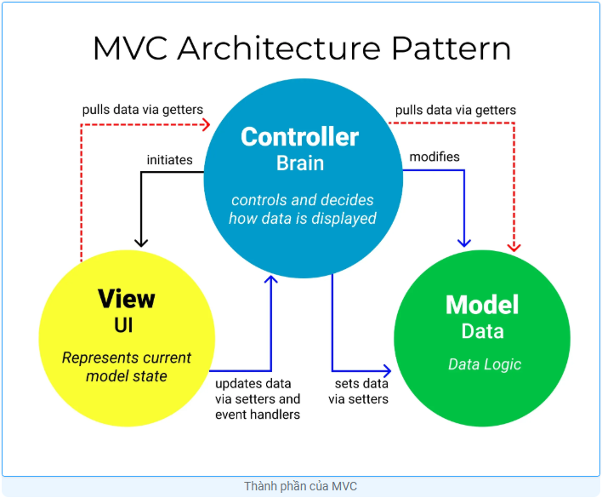
Hình 1. Các thành phần của mô hình MVC

1.2.4 Cơ chế hoạt động:
Luồng xử lý trong MVC không quá rắc rối, với web nó gồm các bước như sau:
Người dùng thao tác trên giao diện (View), Request từ người dùng được gửi từ client đến server
Tiếp đó, Controller dựa vào yêu cầu của người dùng tiến hành giao tiếp với Model để lấy data từ database
Cuối cùng, dữ liệu được Controller gửi về View và hiển thị cho người dùng trên trình duyệt
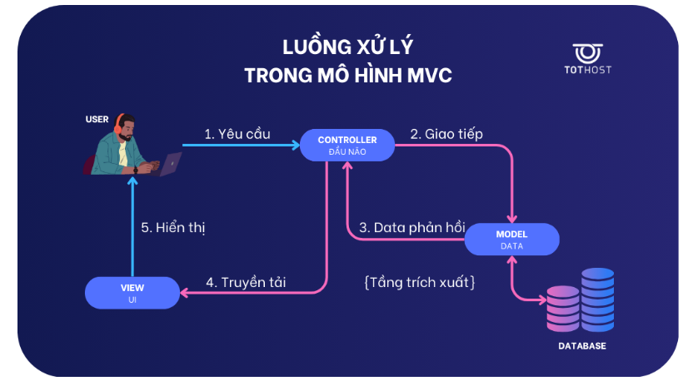
Hình 2. Luồng xử lý của mô hình MVC

1.3 Công nghệ ASP.NET MVC

1.3.1 Khái niệm
ASP.NET là một framework mã nguồn mở phía server được phát triển bởi Microsoft, nhằm mục đích xây dựng các ứng dụng web động và dịch vụ web. Nó cho phép các lập trình viên tạo ra các trang web và ứng dụng sử dụng HTML5, CSS, và JavaScript. Được giới thiệu lần đầu tiên vào đầu thế kỷ 21, ASP.NET đã nhanh chóng trở thành một công cụ quan trọng trong việc phát triển ứng dụng web, đặc biệt là trong môi trường doanh nghiệp.

1.3.2 Lịch sử phát triển
Sau khi phát hành phiên bản Internet Information Service 4.0 vào năm 1997, Microsoft đã bắt tay vào nghiên cứu một mô hình ứng dụng web mới nhằm khắc phục những nhược điểm của ASP, đặc biệt là vấn đề phân tách phần giao diện và nội dung, cũng như tạo ra một cách viết mã trực quan hơn. Mark Anders, trưởng nhóm IIS và Scott Guthrie, người vừa gia nhập Microsoft sau khi tốt nghiệp Đại học Duke vào năm 1997, đã được giao nhiệm vụ xây dựng mô hình này.
Chỉ trong vòng hai tháng, Anders và Guthrie đã hoàn thành những bản thiết kế đầu tiên, trong khi Guthrie dành kỳ nghỉ Giáng sinh năm 1997 để viết prototype ban đầu. Ra mắt lần đầu vào năm 2002 bởi Microsoft, .NET Framework là một nền tảng phát triển phần mềm toàn diện, được thiết kế để xây dựng các ứng dụng trên hệ điều hành Windows. Hệ thống này cung cấp một môi trường chạy ứng dụng tối ưu, đi kèm với một bộ thư viện đồ sộ, hỗ trợ nhiều công nghệ phát triển nổi bật như Windows Forms, WPF và ASP.NET.

1.3.3 Thành phần của ASP.NET:
ASP.NET được cấu thành từ ba thành phần chính, mỗi thành phần đảm nhận một vai trò cụ thể trong việc phát triển ứng dụng:
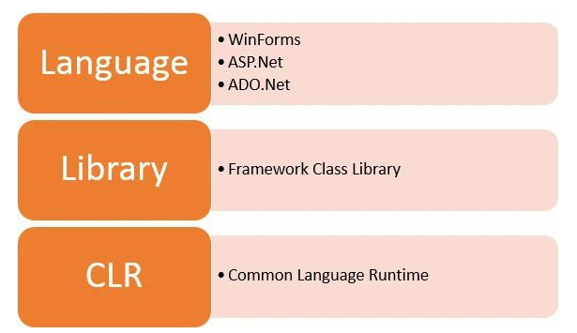
Hình 3. Thành phần của ASP.NET

1.3.4 Các mô hình ứng dụng của ASP.NET:
ASP.NET hỗ trợ nhiều mô hình phát triển ứng dụng khác nhau, tùy thuộc vào yêu cầu cụ thể của từng dự án:
Web Forms: Cho phép xây dựng các ứng dụng web với giao diện người dùng phong phú, sử dụng kéo và thả để thiết kế trang web.
ASP.NET MVC: Mô hình phát triển theo kiến trúc MVC (Model-View-Controller), tách biệt giữa logic ứng dụng, giao diện người dùng và luồng dữ liệu, giúp dễ dàng quản lý và mở rộng ứng dụng.
ASP.NET Web Pages: Đơn giản hóa việc phát triển ứng dụng web bằng cách sử dụng Razor syntax, cho phép viết mã HTML và C# trong cùng một trang.
ASP.NET Web API: Dùng để xây dựng các dịch vụ web và API RESTful, cho phép các ứng dụng khác tương tác thông qua HTTP.
ASP.NET Core: Phiên bản mới nhất và linh hoạt nhất của ASP.NET, hỗ trợ đa nền tảng và cải thiện hiệu suất, cho phép chạy trên Windows, macOS và Linux.
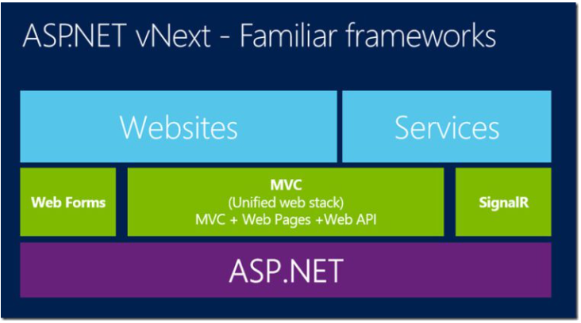
Hình 4. Các mô hình ứng dụng của ASP.NET

1.4 Giới thiệu về Bootstrap

1.4.1 Tổng quan
Bootstrap ra đời và được xuất bản trên github vào tháng 8 năm 2011. Về cơ bản, ta hiểu nôm na nó như là một thư viện bao gồm các StyleSheet được dựng sẵn trong các file nằm trong folder của bootstrap và công việc của ta là hiểu được nó, nhớ tên các style được dựng sẵn và "ốp" vào cho giao diện. Tại sao bạn nên dùng bootstrap, nó đơn giản là một thư viện sẵn có nên việc sử dụng nó sẽ giúp bạn phát triển nhanh chóng website của mình. Rất dễ sử dụng, vì nó được viết bằng html, css, javascript nên bạn chỉ cần có kiến thức cơ bản về 3 cái đó là có thể sử dụng bootstrap tốt. Tính năng Responsive hữu ích: Bootstrap xây dựng sẵn reponsive css trên các thiết bị mobiles, tablets, và desktops nên bạn sẽ không mất thời gian viết cái đống css lằng nhằng nữa. Tương thích với trình duyệt: Nó tương thích với tất cả các trình duyệt (Chrome, Firefox, Internet Explorer, Safari, and Opera).

1.4.2 Tính năng chính và cấu trúc của bootstrap:
Về mặt cấu trúc, bootstrap bao gồm các tập tin JavaScript, CSS và fonts đã được dịch và nén lại, một số bootstrap còn được thiết kế dưới dạng module (mô -đun). Chính vì vậy nó tương thích với hầu hết các mã nguồn mở hay được dùng để thiết kế website như Wordpress, Joomla, Magento,...
Về tính năng, Bootstrap nổi bật với các tính năng như
- Cho phép designer tùy chỉnh mã nguồn mở của website trước khi tải xuống và sử dụng nó tại trang web cần thiết kế.
- Các thành phần trên website được lưu và có thể dùng đi dùng lại nhiều lần.
- Bootstrap có sẵn các thành tố về giao diện, kiểu chữ, phông chữ, nút điều hướng,.. vô cùng đa dạng và cho phép designer dùng miễn phí để thiết kế giao diện website.
- Bootstrap cho phép tạo lập website dễ dàng với việc chỉ cần khai báo tính năng website do được tích hợp JQuery.
- Định nghĩa glyphicons của bootstrap làm tối ưu việc dùng hình ảnh làm biểu tượng trang từ đó tăng tốc độ website.

1.5 Giới thiệu Entity Framework

1.5.1 Tổng quan
Entity Framework (EF) là một ORM (Object-Relational Mapper) được phát triển dành cho nền tảng .NET của Microsoft. ORM là một công nghệ cho phép lập trình viên làm việc với cơ sở dữ liệu theo cách dễ dàng và trực quan hơn. ORM thông qua các đối tượng trong ngôn ngữ lập trình mà không cần phải viết các câu lệnh SQL thủ công.
Entity Framework cho phép lập trình viên thao tác với cơ sở dữ liệu sử dụng ngôn ngữ lập trình C# hoặc VB.NET. Thay vì phải làm việc trực tiếp với các câu lệnh SQL. Nhờ đó giảm bớt sự phức tạp của việc tương tác với cơ sở dữ liệu và làm việc với các đối tượng trong ứng dụng .NET.

1.5.2 Cấu trúc và thành phần Entity Framework:
Entity Framework (EF) sử dụng một số cấu trúc cơ bản giúp các lập trình viên dễ dàng tương tác và quản lý cơ sở dữ liệu. Dưới đây là các thành phần chính trong EF:
Entity Data Model hay EDM
EDM là mô hình dữ liệu biểu diễn cấu trúc dữ liệu trong ứng dụng. Nó bao gồm ba phần chính:
Conceptual Model: Mô tả dữ liệu ở cấp độ khái niệm, thường được ánh xạ qua các lớp trong ngôn ngữ lập trình.
Mapping: Định nghĩa cách thức ánh xạ giữa Conceptual Model và Storage Model.
Storage Model: Mô tả dữ liệu ở cấp độ cơ sở dữ liệu. Phản ánh các bảng, cột và mối quan hệ trong hệ thống cơ sở dữ liệu..
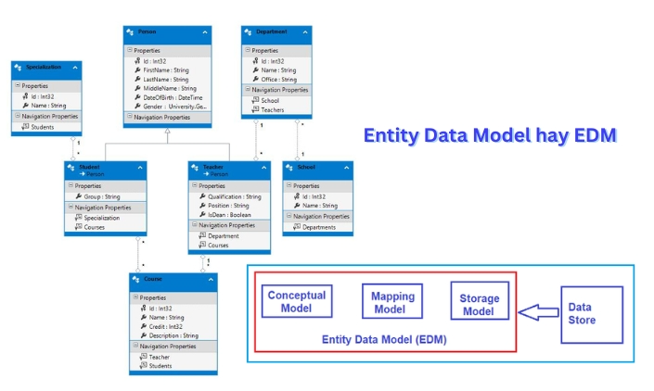
Hình 5. Cấu trúc và thành phần Entity Framework

1.6 Giới thiệu về SQL Server

1.6.1 Khái niệm
SQL Server là một phần mềm ứng dụng cho hệ thống quản lý cơ sở dữ liệu quan hệ (RDBMS) của Microsoft, có thể được sử dụng để tạo, duy trì, quản lý và triển khai các hệ thống RDBMS. Đây là một ứng dụng được sử dụng rộng rãi vì nó cho phép nhiều người dùng đồng thời làm việc trên các hệ thống cơ sở dữ liệu, bao gồm từ các máy tính ở văn phòng nhỏ đến các máy chủ lớn dựa trên Internet. Cung cấp mọi loại lập trình SQL mở rộng từ ANSI SQL (đối với SQL truyền thống) thông qua SQL đến T-SQL (Transact-SQL) được sử dụng cho cơ sở dữ liệu quan hệ nâng cao.
SQL server là hệ thống quản lý cơ sở dữ liệu quan hệ do Microsoft phát triển vào năm 1988. Đây là một ứng dụng phụ trợ cho phép lưu trữ và xử lý dữ liệu. Là nơi người dùng có thể cập nhật, thay đổi và quản lý dữ liệu.

1.6.2 Các tính năng của SQL Server:
Bên cạnh việc hiểu rõ khái niệm SQL Server là gì, việc tìm hiểu về các tính năng của Microsoft SQL Server cũng rất cần thiết. Điều này cho phép bạn khai thác và tận dụng hiệu quả những lợi ích mà phần mềm này đem lại. Các tính năng nổi bật của SQL Server có thể kể đến:
SQL Server Data Quality: SQL Server cung cấp các dịch vụ tích hợp để quản lý chất lượng dữ liệu, bao gồm khả năng kiểm tra, sửa lỗi và làm sạch dữ liệu.
SQL Server Master: Tính năng này cho phép bạn quản lý danh mục dữ liệu và thông tin liên quan, tạo ra một nguồn dữ liệu chung và đáng tin cậy.
SQL Server Data Tools: Đây là một bộ công cụ dành cho lập trình viên để phát triển cơ sở dữ liệu. SQL Server Data Tools cung cấp các tính năng mạnh mẽ để thiết kế, quản lý và triển khai cơ sở dữ liệu MS SQL Server.
SQL Server Management Studio (SSMS): Được sử dụng để triển khai, giám sát và quản lý cơ sở dữ liệu. SSMS cung cấp một giao diện đồ họa và dòng lệnh mạnh mẽ cho quản trị viên cơ sở dữ liệu.
SQL Server Analysis Services (SSAS): Bằng cách sử dụng SSAS, bạn có thể tạo các mô hình phân tích dữ liệu và thực hiện các phân tích phức tạp để hiểu rõ hơn về dữ liệu của bạn.
SQL Server Reporting Services (SSRS): SSRS cho phép tạo ra các báo cáo dễ dàng hơn. Bạn có thể thiết kế và phát triển các báo cáo tùy chỉnh dựa trên dữ liệu từ cơ sở dữ liệu SQL Server và chia sẻ chúng với người dùng cuối.
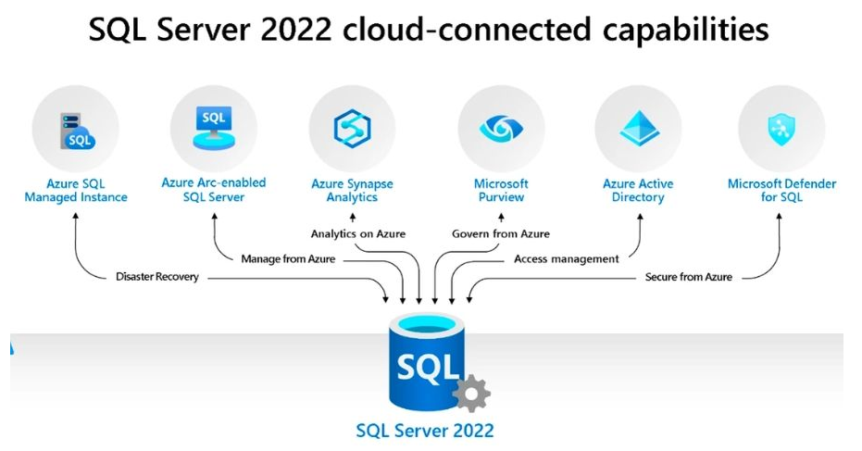
Hình 6. Phiên bản SQL Server 2022

CHƯƠNG 2: KẾT QUẢ NGHIÊN CỨU

2.1 Các công nghệ sử dụng trong đề tài

2.1.1 ASP.NET MVC
2.1.1.1 Tạo dự án với ASP.NET MVC
Bước 1: Mở Visual Studio → chọn File → chọn Project
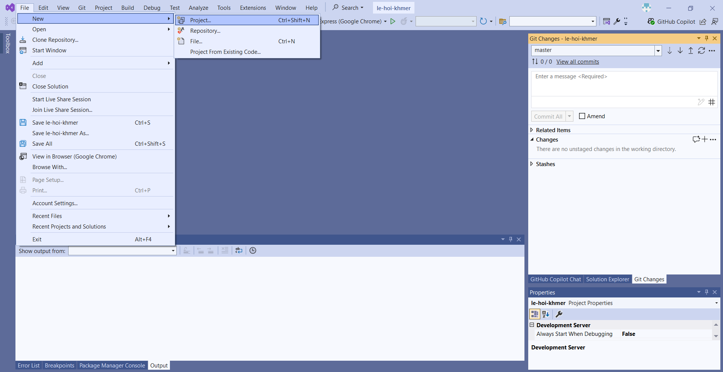
Hình 7. Visual Studio →chọn File →chọn Project
Bước 2: Chọn templates ASP.NET Web Application (.NET Framework) → chọn next
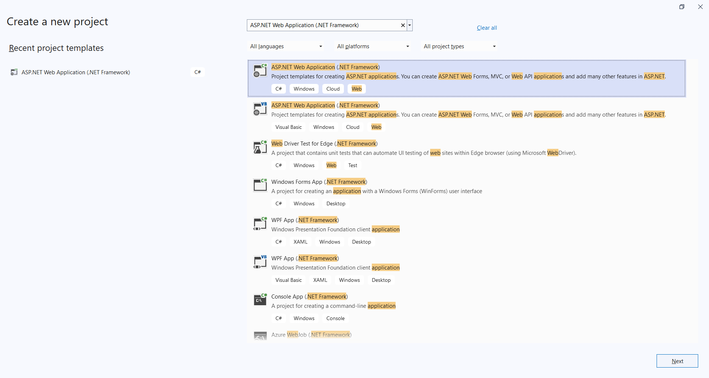
Hình 8. ASP.NET Web Application (.NET Framework) → chọn next
Bước 3: Đặt tên và nơi lưu trữ cho project → chọn Create
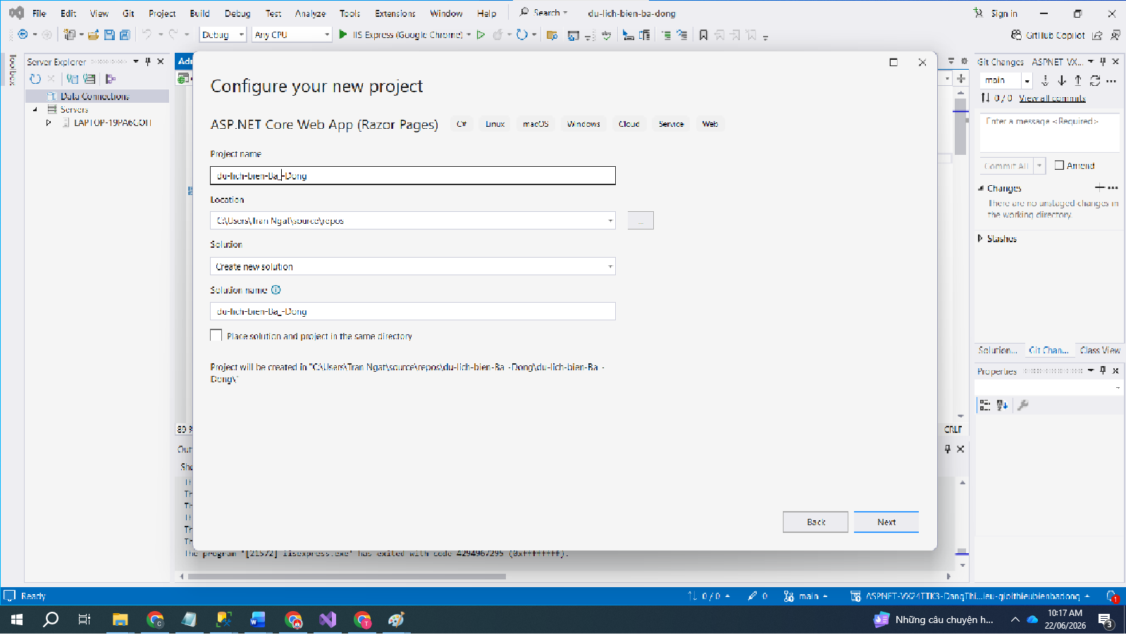
Hình 9. Project → chọn Create
Bước 4: Để khởi tạo một cấu trúc dự án ASP.NET MVC ta chọn MVC → chọn Create.
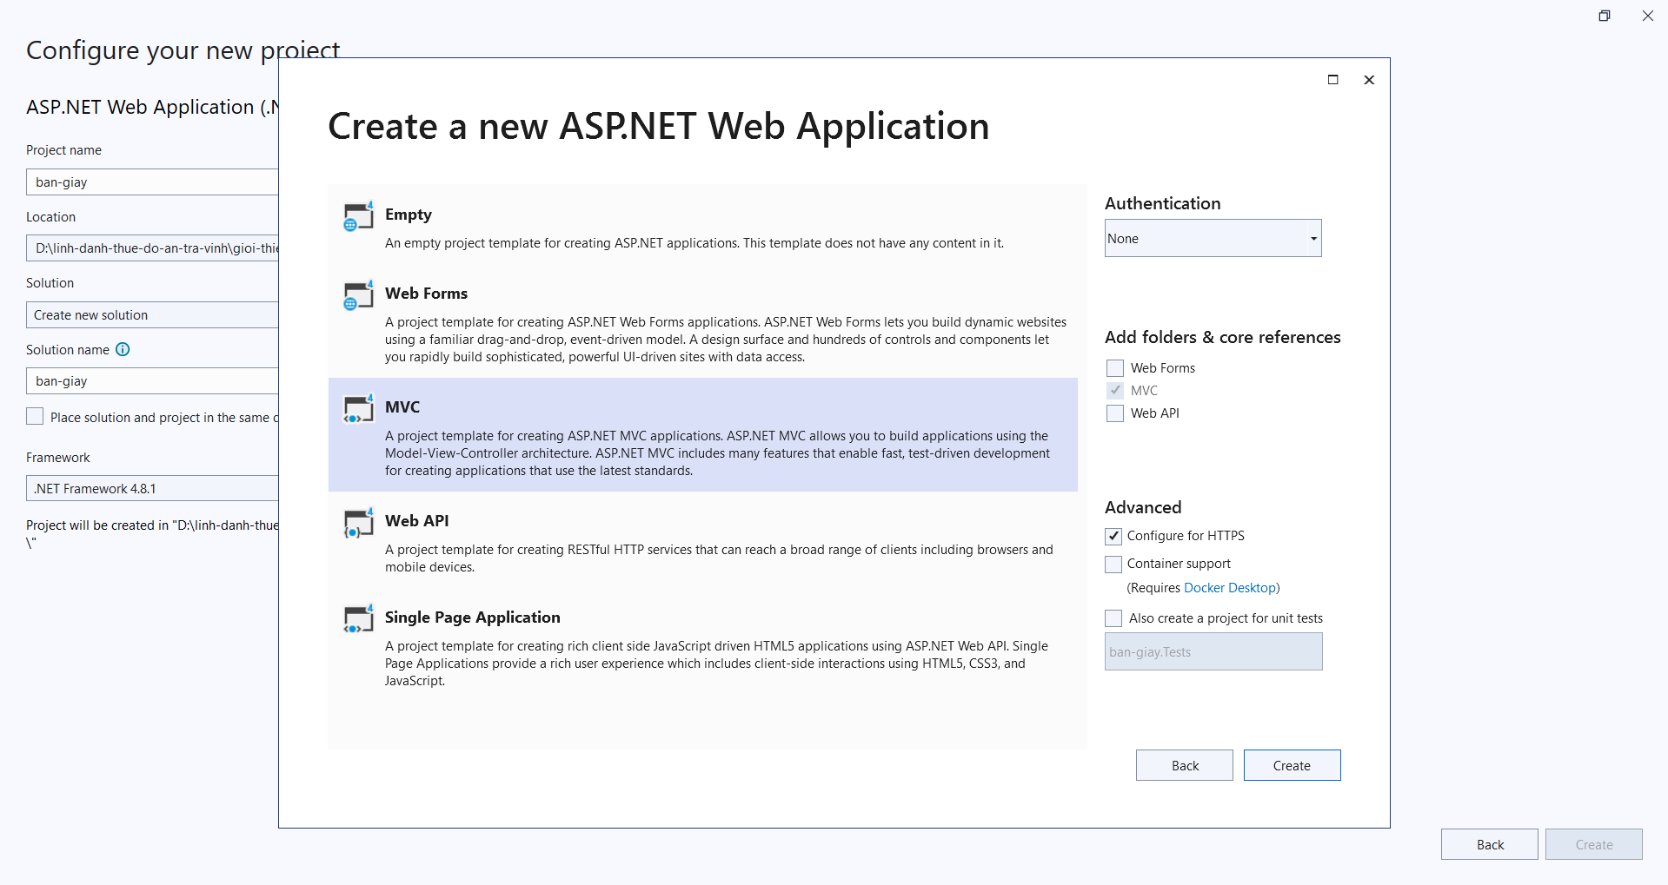
Hình 10. ASP.NET MVC ta chọn MVC → chọn Create
2.1.1.2 Cấu trúc cây thư mục của ASP.NET MVC
Một số thư mục và file chính cần chú ý:
Thư mục Controllers chứa các controller. Controller và phương thức hành động của nó xử lý các yêu cầu đến từ trình duyệt, lấy dữ liệu model cần thiết và trả về các phản hồi thích hợp.
Thự mục Models các lớp dùng để xử lý dữ liệu và trả về controller.
Thư mục Views chứa các giao diện người dùng. Các phương thức hành động khác nhau của controller có thể hiển thị các view khác nhau.
Tập tin Web.config là một tập tin văn bản được sử dụng để lưu trữ thông tin cấu hình của một ứng dụng, được tự động tạo ra khi chúng ta tạo mới ứng dụng web. Tập tin web.config được viết theo định dạng XML.
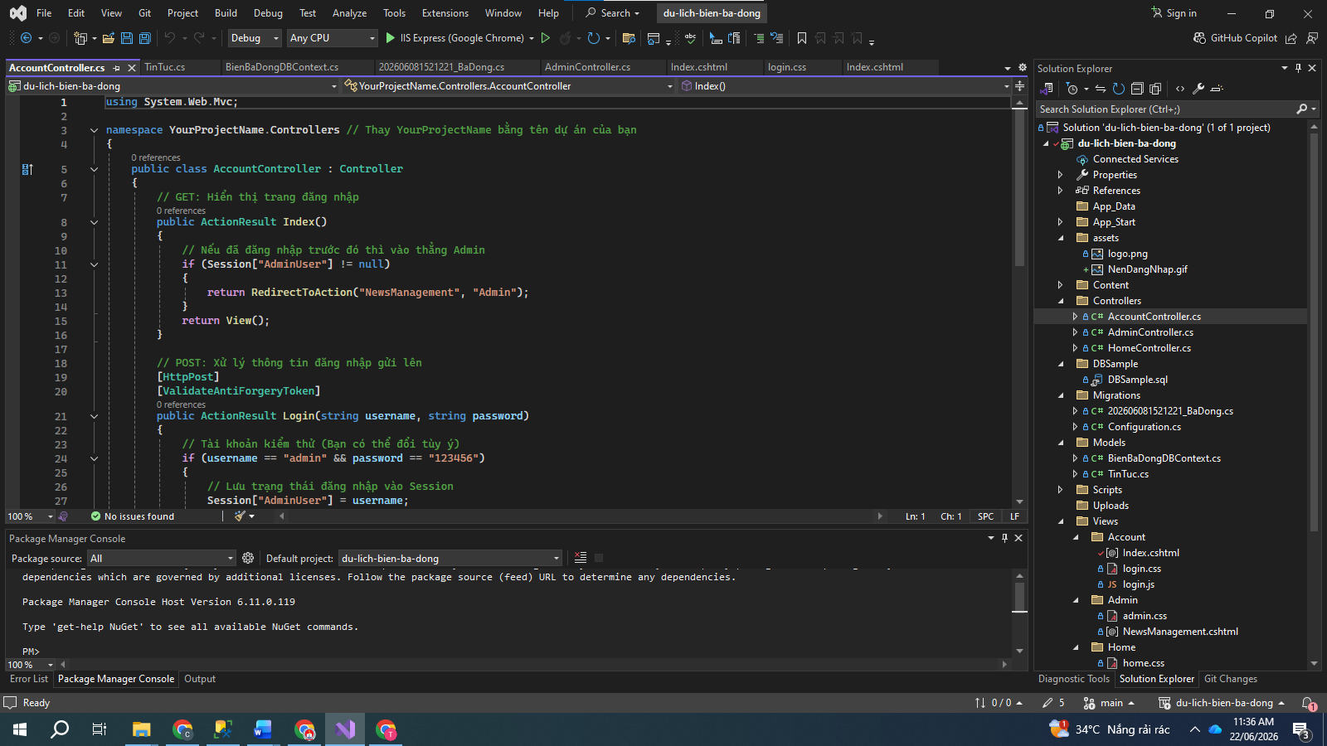
Hình 11. Cấu trúc thư mục dự án ASP.NET MVC

2.1.3 Entity Framework
2.1.3.1 Cài đặt Entity Frameword cho dự án
Để Cài đặt Entity Frameword cho dự án trước hết ra cần tải Entity Frameword trong Visual Studio:
Bước 1: Vào Tools → chọn NuGet Package Manager → chọn NuGet Package Manager for Solution.
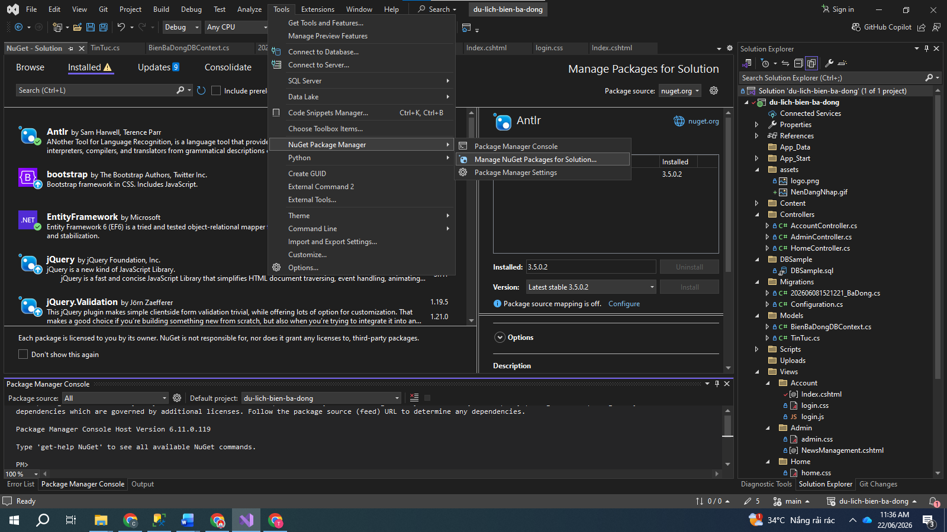
Hình 12. Tools → chọn NuGet Package Manager → chọn NuGet Package Manager for Solution
Bước 2: Tìm kiếm từ khóa EntityFramework trong cửa số NuGet Solution → Chọn EntityFramework → Nhấn Install.
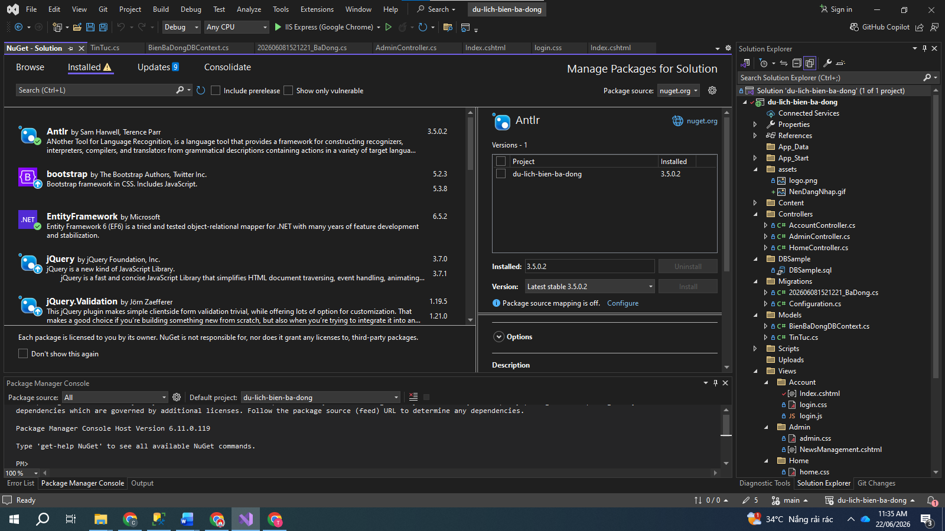
Hình 13. EntityFramework trong cửa số NuGet Solution → Chọn EntityFramework → Nhấn Install
Bước 3: Để tạo Model ta nhấn chuột trái vào vị trí thư mục Models → chọn Add → chọn Class.
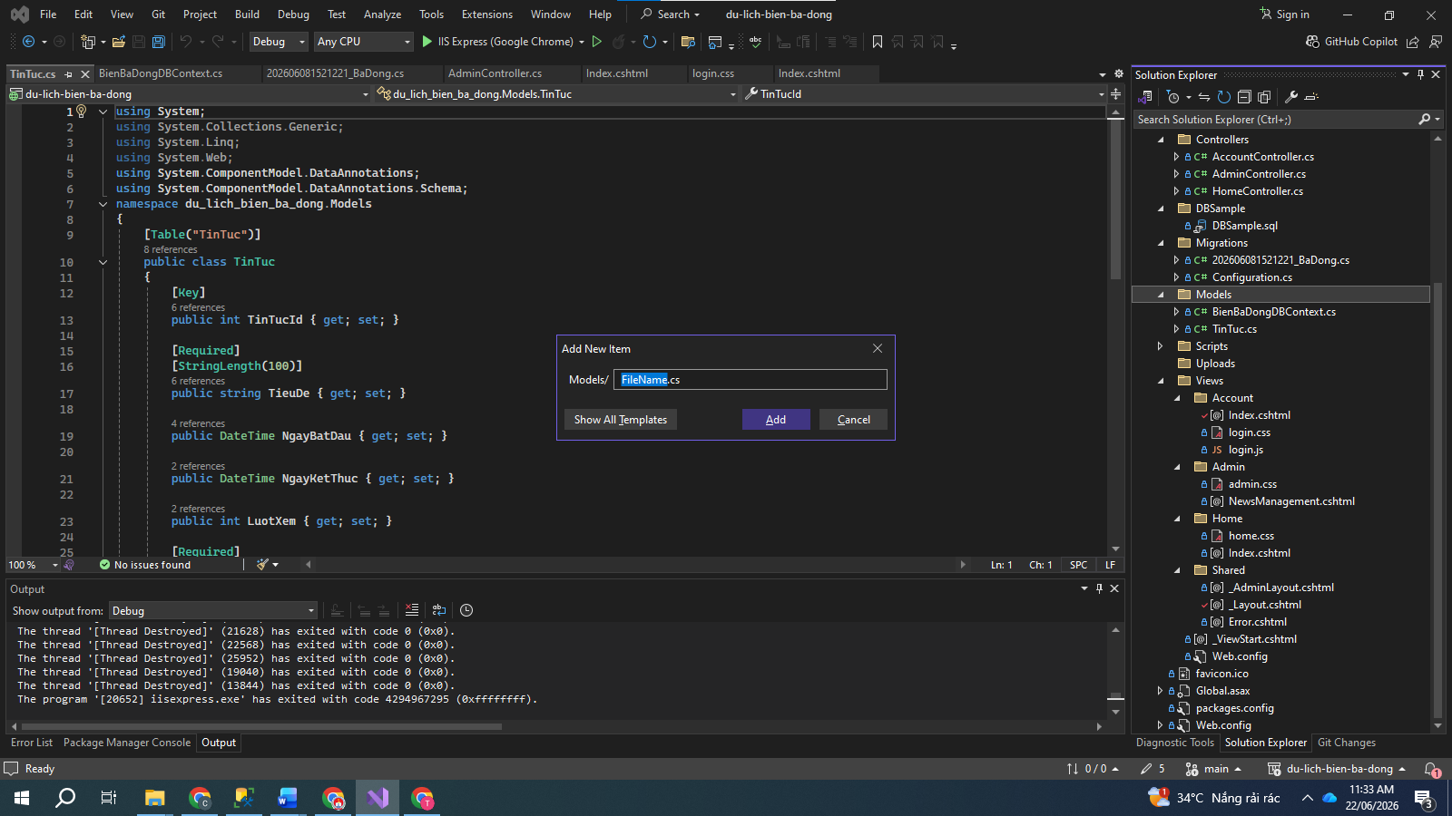
Hình 14. Tạo Model theo hướng code first ta nhấn chuột trái vào vị trí thư mục cần lưu → chọn Add → chọn new item
Bước 4: Đặt tên cho Model → nhấn Add.
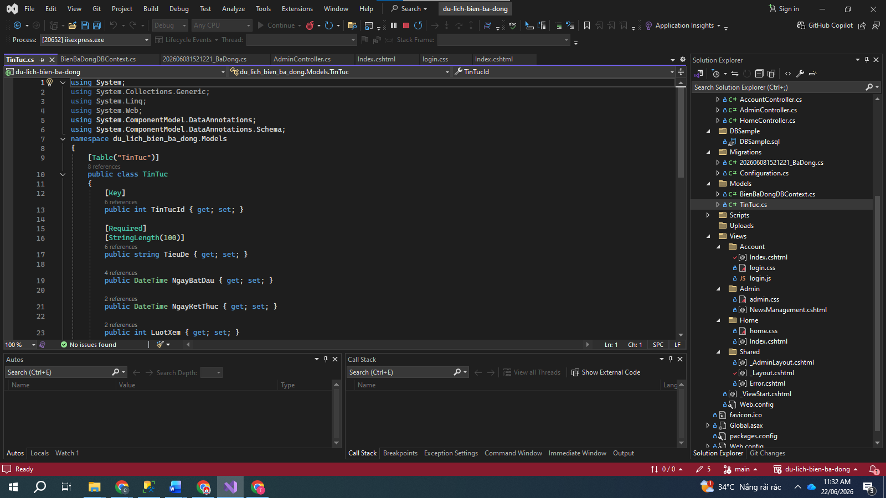
Hình 15. Model và đặt tên → nhấn Add
Bước 5: Đặt tạo file DBContext → nhấn Add.
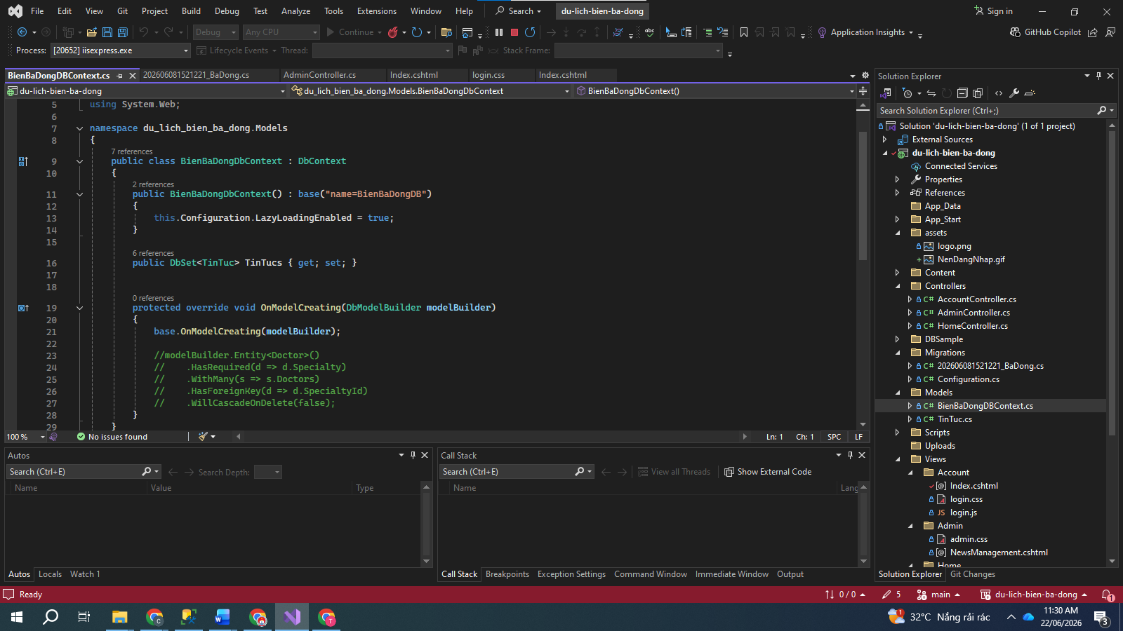
Hình 16. Tạo file DBContext và đặt tên → nhấn Add
Bước 6: Nhập dòng lệnh sau:
Enable-Migrations: Kích hoạt tính năng Migration cho dự án (Chỉ chạy lần đầu tiên).
Add-Migration InitialCreate: Tạo kịch bản cấu trúc các bảng dựa trên Entities
Update-Database: Chạy cập nhật để tự động sinh cấu trúc Database trong SQL Server
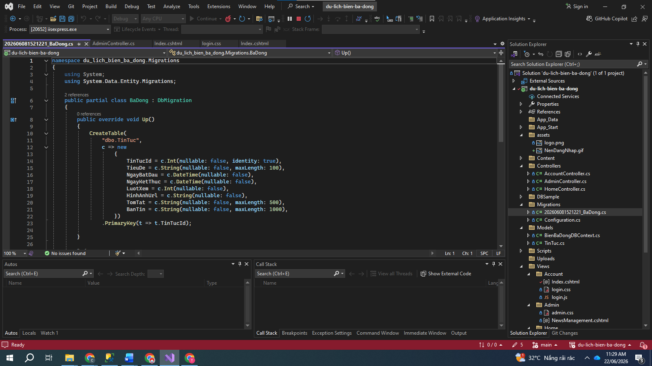
Hình 17. Nhập dòng lệnh để khởi tạo Database

2.1.3.2 Các câu lệnh truy vấn cơ bản trong Entity Framework
Để thao tác với cơ sở dữ liệu trong SQL Server thông qua Entity Framework ta có các câu lện cơ bản sau đây:
Lệnh .ToList() dùng để lấy danh sách dữ liệu của đối tượng.
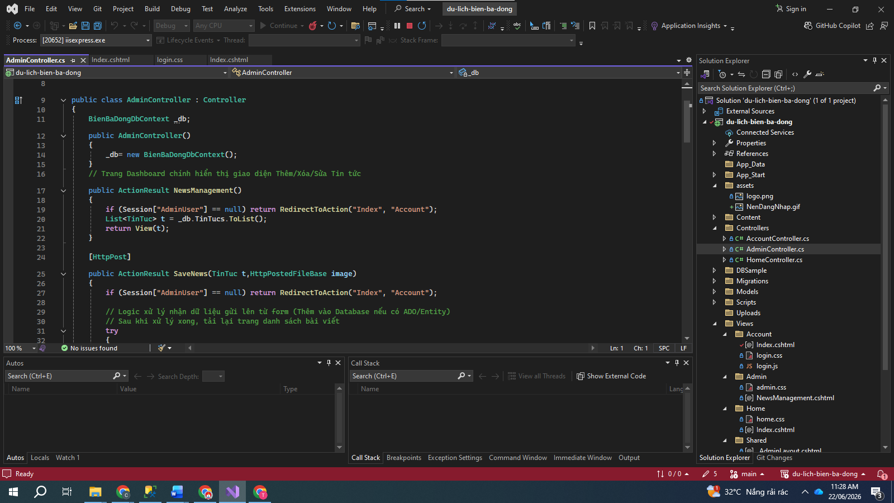
Lệnh FirstOrDefault tìm phần tử đầu tiên thỏa mãn điều kiện.
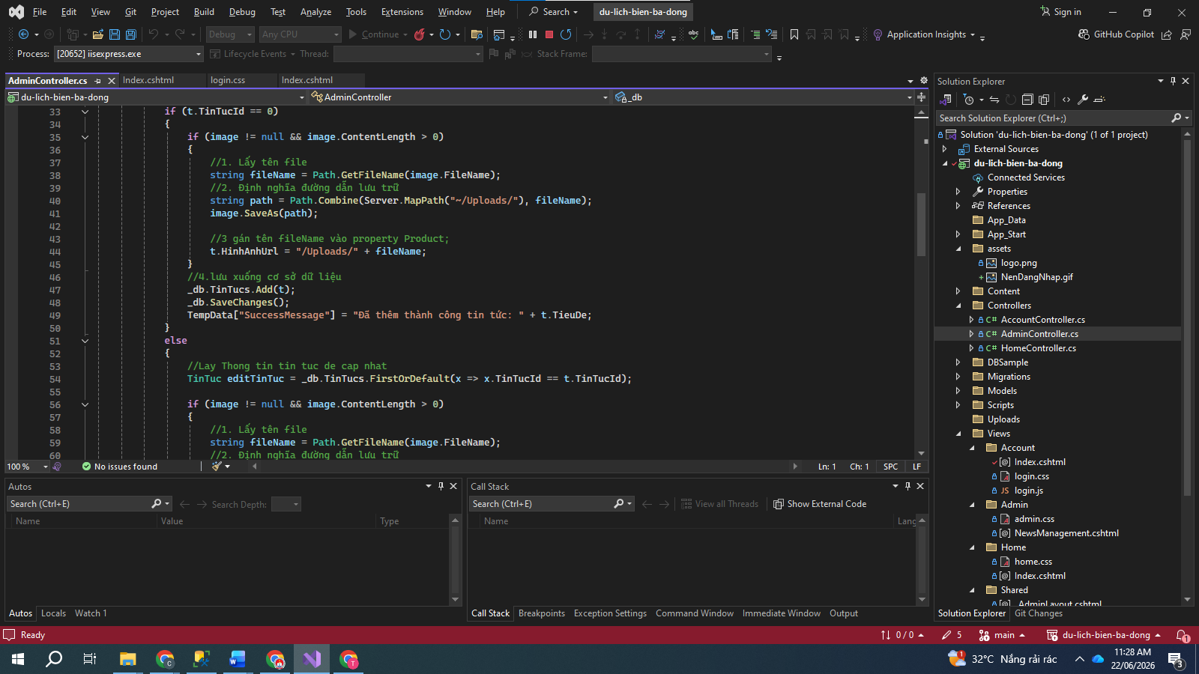
Lệnh GetFileName dùng để lấy tên tệp tin và phần mở rộng từ một đường dẫn cho trước.
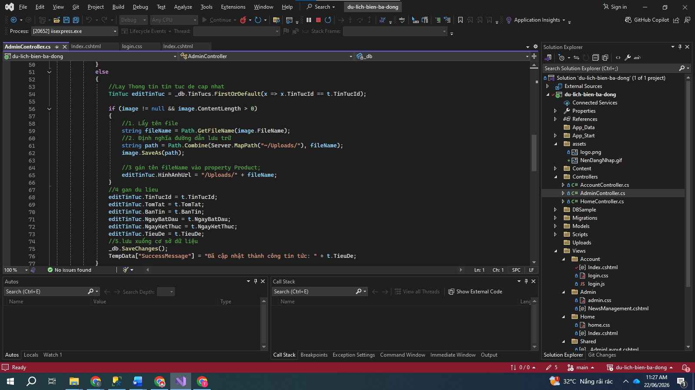
Hình 18. Câu lệnh GetFileName

2.2 Ứng dụng minh họa

2.2.1 Mô tả bài toán
Quản lý thông tin du lịch: Mỗi điểm tham quan hoặc dịch vụ du lịch (ví dụ: Khu du lịch biển Ba Động, Chùa Hang, Nhà mát, các chòi ẩm thực hải sản...) được quản lý các thông tin sau đây: tên điểm du lịch/dịch vụ, vị trí địa lý, lịch sử hình thành và nét đẹp đặc trưng, các hoạt động trải nghiệm (như tắm biển, trượt cát, thưởng thức hải sản ngoài chòi), hình ảnh minh họa trực quan.
Quá trình tương tác và lưu lịch điểm đến: Khách truy cập vào trang web để xem và lựa chọn các bài viết, tư liệu về địa danh biển Ba Động cần tìm hiểu. Sau khi lựa chọn được điểm đến hoặc dịch vụ phù hợp với nhu cầu khám phá hoặc hành trình du lịch của bản thân.
Quyền Admin (Người quản trị hệ thống tư liệu du lịch): Là người làm chủ ứng dụng, có quyền kiểm soát mọi hoạt động vận hành của hệ thống, phê duyệt nội dung đóng góp. Người này được cấp một tài khoản đặc quyền để đăng nhập vào hệ thống thực hiện các chức năng của mình. Nếu như quá trình đăng nhập thành công thì người quản trị có những chức năng sau:
Quản lý thông tin du lịch biển Ba Động: cập nhật (thêm, xóa, sửa) các tư liệu, bài viết tin tức, hình ảnh minh họa và các thông tin dịch vụ của bãi biển Ba Động trên trang web.

2.2.2 Thiết kế hệ thống
Mô hình ERD
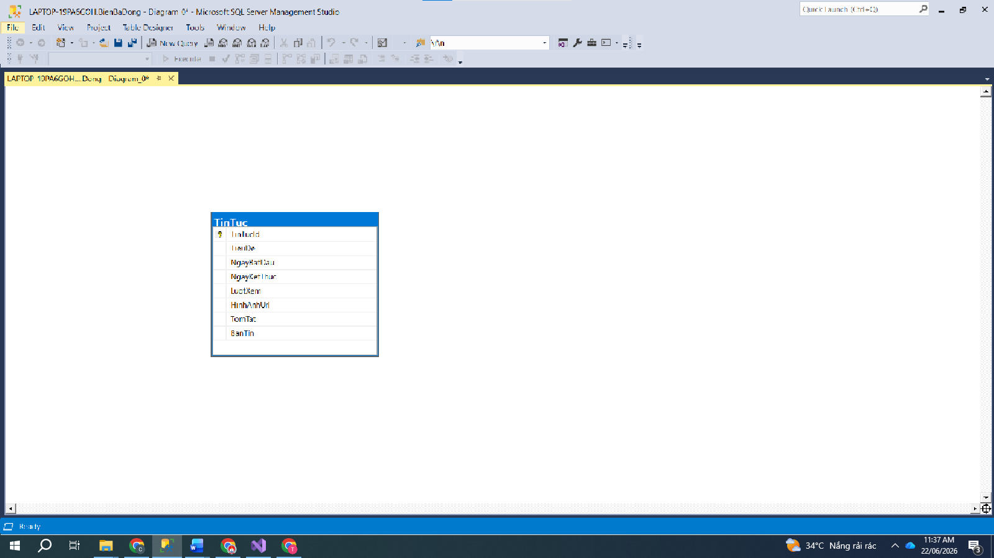
Hình 19. Mô hình ERD

2.2.3 Yêu cầu chức năng

2.2.3.1 Chức năng nghiệp vụ
Nhóm chức năng này tập trung vào việc phục vụ nhu cầu tra cứu, tìm hiểu văn hóa và tương tác cá nhân của người dùng trên trang web:
Xem danh sách và Chi tiết các hoạt động du lịch tại biển Ba Động: Hiển thị danh sách các điểm du lịch tại biển Ba Động ở tỉnh Trà Vinh. Người dùng có thể nhấn vào từng ảnh để xem thông tin chi tiết bao gồm thông tin về địa điểm du lịch và hình ảnh của điểm du lịch.
Chức năng Quản lý tin tức:
- Admin cần đăng nhập thành công vào hệ thống.
- Admin chọn mục “Quản lý tin tức” từ menu quản trị. Hệ thống hiển thị danh sách các tin tức liên quan đến du lịch tại biển Ba Động.
- Admin có thể thực hiện các thao tác: Xem chi tiết thông tin của một tin tức. Từ đó có thể thêm mới tin tức bằng cách nhập thông tin và lưu lại. Chỉnh sửa thông tin của tin tức đã có. Xóa tin tức không còn phù hợp khỏi danh sách.
Chức năng xem tin tức:
- Người dùng truy cập vào website.
- Người dùng chọn mục “Tin tức” từ thanh menu. Hệ thống hiển thị danh sách các nội dung tin tức liên quan đến biển Ba Động.
- Người dùng có thể chọn một tin tức cụ thể để xem chi tiết. Hệ thống sẽ hiển thị các thông tin về tin tức để người dùng có thể đọc tin tức.
Chức năng xem đánh giá:
- Người dùng truy cập vào website.
- Người dùng có thể xem các đánh giá có sẵn về trang web để có cái nhìn tốt nhất về thông tin các địa điểm du lịch.

2.2.3.2 Chức năng hệ thống
Đăng nhập: Người quản trị (admin): có toàn quyền thêm xoá sửa thông tin điểm du lịch biển Ba Động.
Mô hình hóa chức năng hệ thống bằng biểu đồ Use case
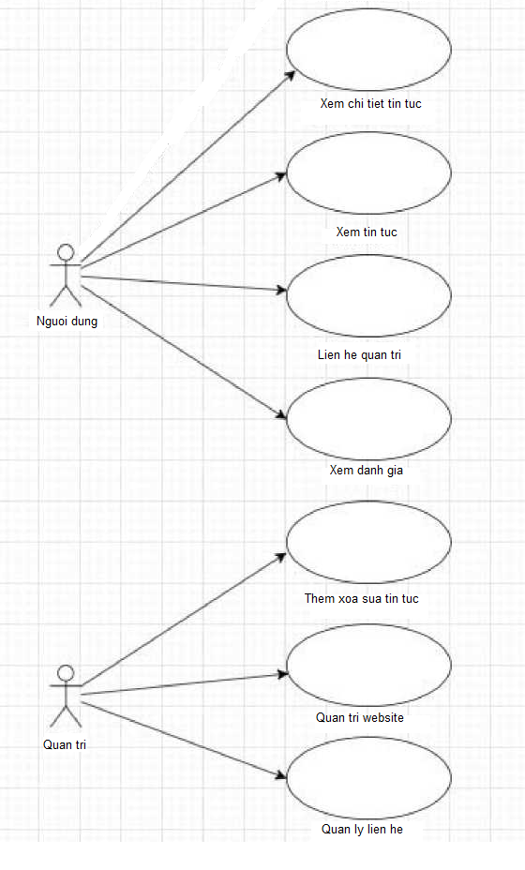
Hình 20. Sơ đồ Use case

2.2.4 Thiết kế giao diện

2.2.4.1 Giao diện đăng nhập
Giao diện đăng nhập là giao diện dùng để đăng nhập vào hệ thống.
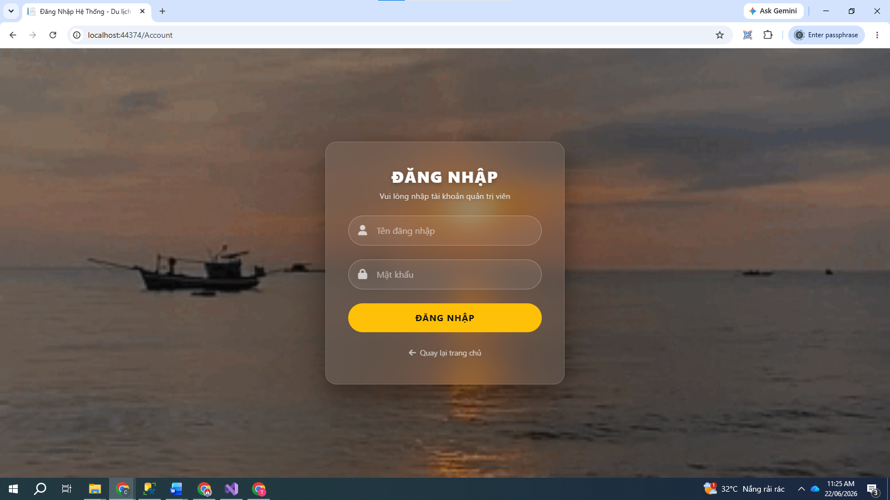
Hình 21. Giao diện đăng nhập

2.2.4.2 Giao diện xem danh sách, thêm, sửa, xóa tin tức
Admin: Giao diện danh sách sản phẩm và tính năng thêm, xóa, sửa tin tức.
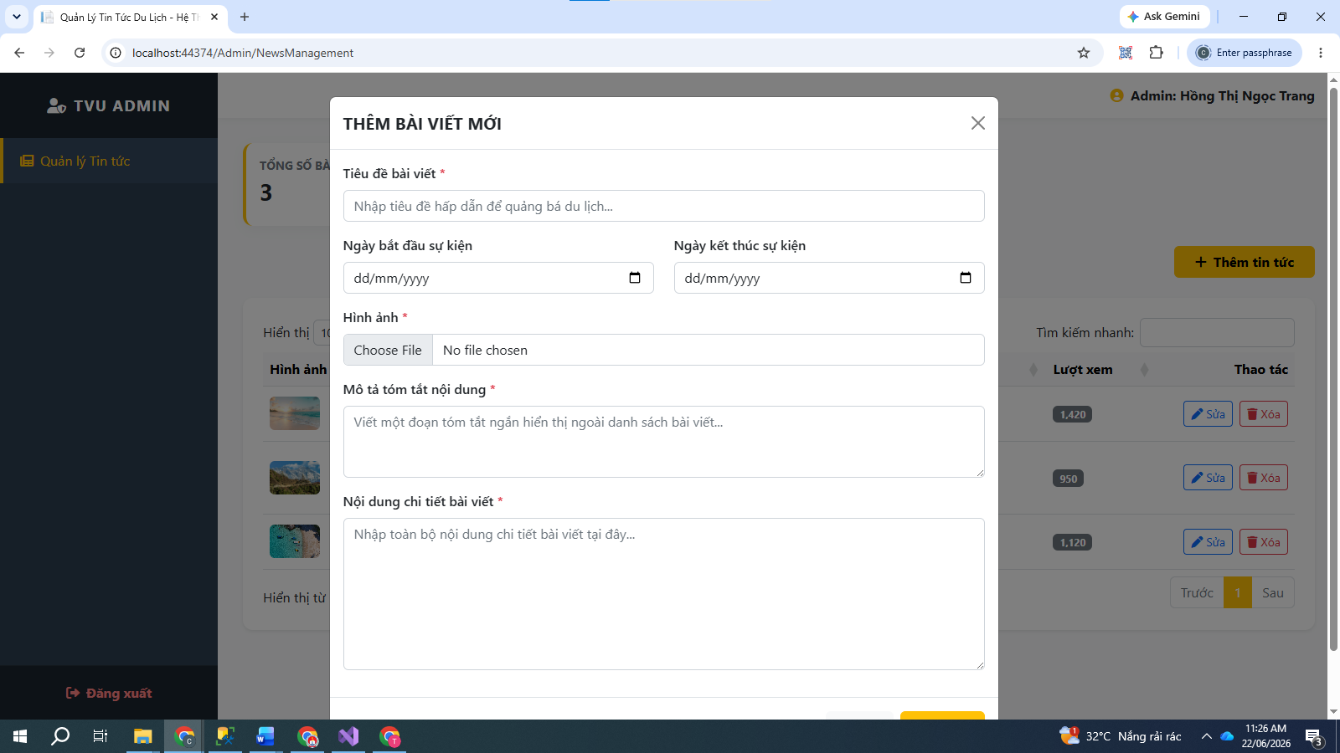
Hình 22. Giao diện quản lý tin tức du lịch biển Ba Động
Người xem tin tức: Giao diện xem các thông tin về các điểm chụp ảnh đặc sắc của khu du lịch biển Ba Động, có thể xem chi tiết bằng cách bấm chọn.
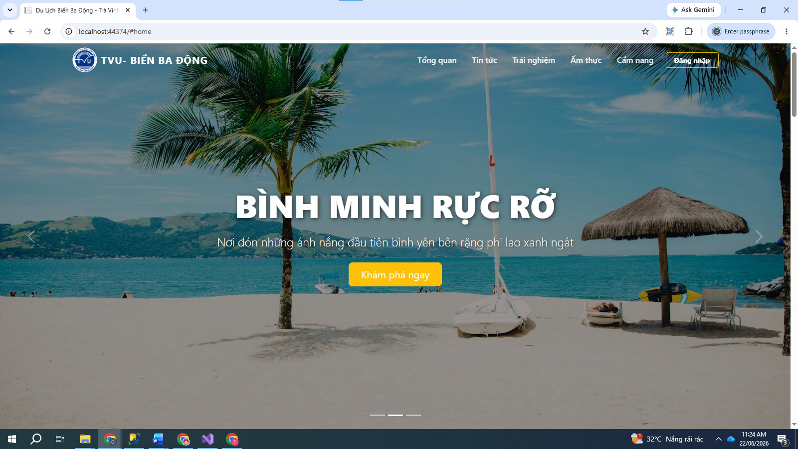
Hình 23. Giao diện trang chủ giới thiệu biển Ba Động

2.2.4.3 Giao diện xem tin tức
Giao diện này giúp khách du lịch có thể xem được danh sách lịch trình sự kiện.
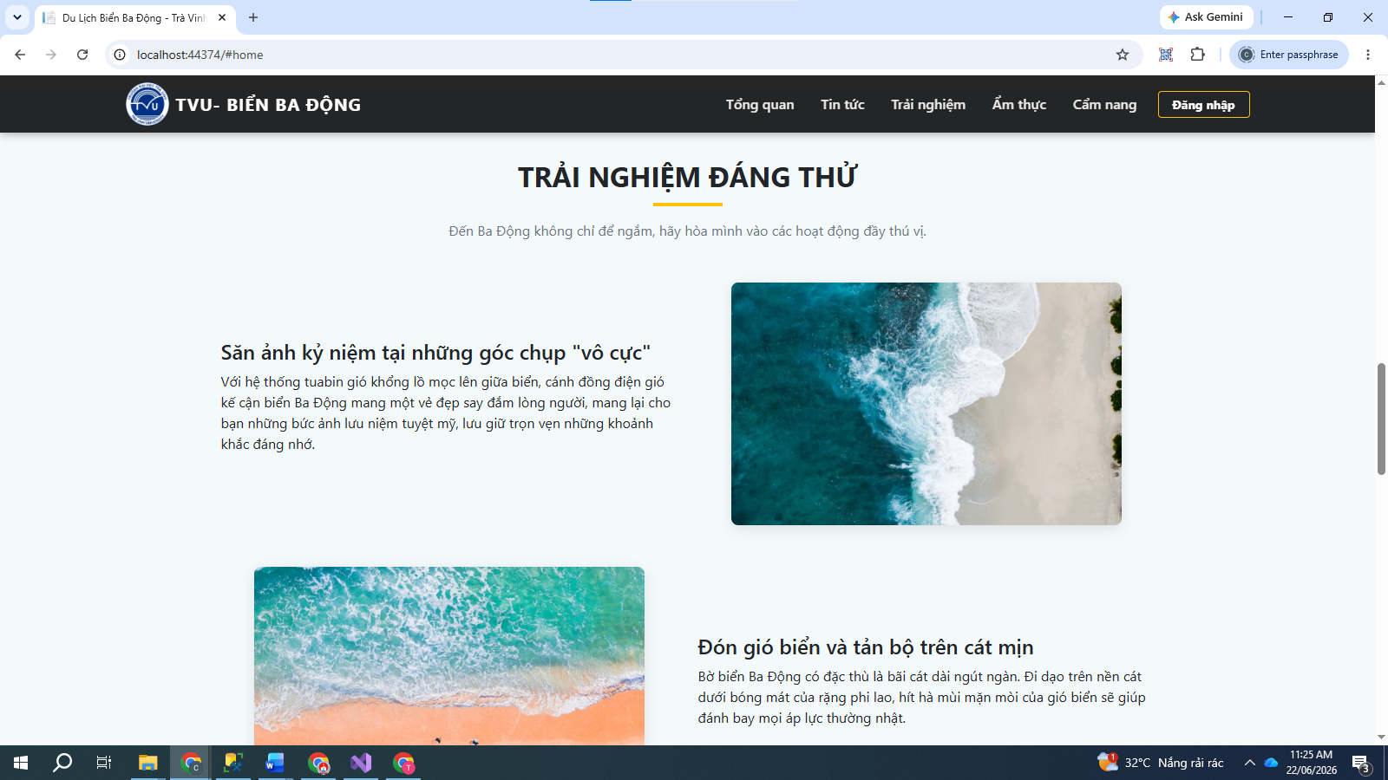
Hình 24. Giao diện tin tức du lịch

2.2.4.4 Giao diện xem chi tiết tin tức du lịch
Giao diện này giúp người truy cập xem được chi tiết về những câu chuyện về biển Ba Động: Ngày diễn ra sự kiện, mô tả, tên lễ hội và số lượng người xem về du lịch biển Ba Động.
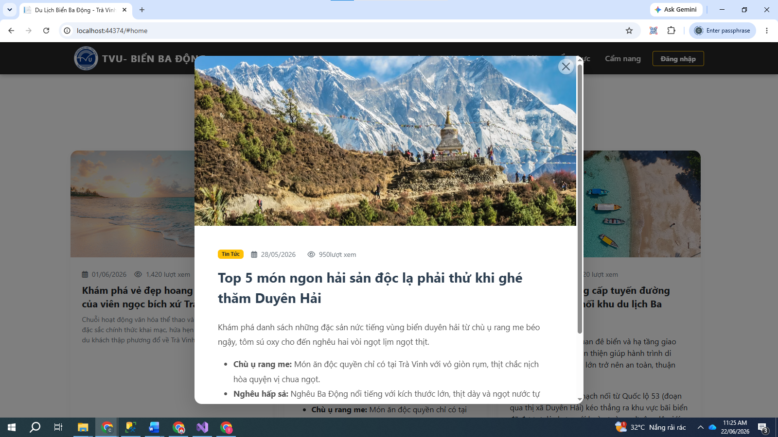
Hình 25. Giao diện xem chi tiết tin tức

CHƯƠNG 3: CÀI ĐẶT VÀ THỬ NGHIỆM

3.1 Cài đặt
Các công cụ thực thi ứng dụng:
Visual Studio 2022 là công cụ dùng để xây dựng và thực thi ứng dụng chạy trên mạng cục bộ. Nó giúp cho việc xây dựng website trở nên dễ dàng.
Sử dụng công cụ SQL Server để lưu trữ, cập nhật và truy xuất dữ liệu.

3.2 Dữ liệu thực nghiệm
Việc khởi tạo dữ liệu thực nghiệm đóng vai trò cốt lõi trong quy trình xây dựng và hoàn thiện website quảng cáo du lịch biển Ba Động. Tập dữ liệu này (bao gồm thông tin danh thắng, hình ảnh dương xanh cát trắng, các bài viết tin tức và hệ thống quản trị) cho phép người phát triển vận hành và trải nghiệm hệ thống dưới một kịch bản gần như tương đồng với môi trường thực tế. Không chỉ dừng lại ở việc mô phỏng, dữ liệu thực nghiệm còn là công cụ đắc lực giúp kiểm thử, từ đó kịp thời phát hiện và khắc phục các sai sót liên quan đến khả năng hiển thị giao diện của trang tin tức du lịch cũng như các lỗi logic trong quá trình xử lý dữ liệu của mã nguồn dựa trên kiến trúc MVC.
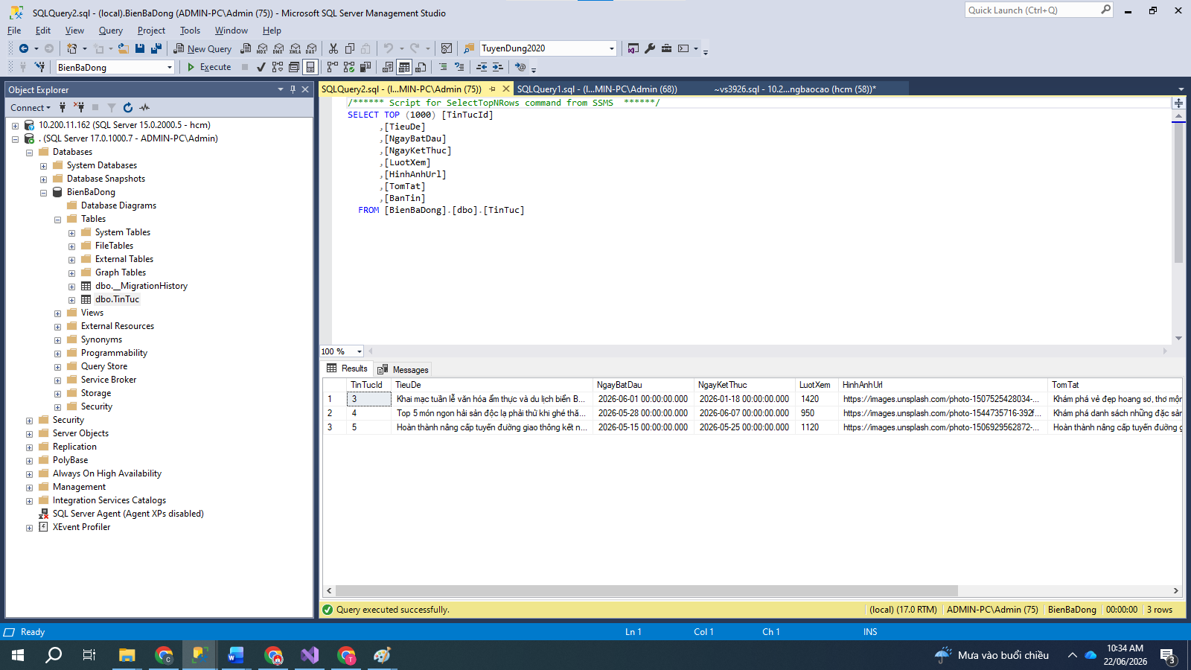
Hình 26. Dữ liệu bảng tin tức về biển Ba Động

CHƯƠNG 4: KẾT LUẬN VÀ HƯỚNG PHÁT TRIỂN

4.1 Các kết quả đạt được
Qua khóa luận này em đã được tìm hiểu và nghiên cứu thiết kế cơ sở dữ liệu về giới thiệu các điểm du lịch của biển Ba Động ở tỉnh Trà Vinh. Hiện tại website đã cơ bản hoàn thành giao diện và các chức năng cơ bản. Nó đáp ứng được nhu cầu tìm kiếm và minh họa các địa điểm du lịch tại biển Ba Động. Giúp cho người dùng có thêm thông tin và bên cạnh đó người dùng cũng có thể xem được những bình luận của những người đã từng đi, nó là y kiến chân thật của chính khách hàng tự trải nghiệm nên cũng giúp người dùng an tâm phần nào.

4.2 Hạn chế, hướng phát triển

4.2.1 Hạn chế
Bên cạnh những chức năng đã thực hiện được trong ứng dụng. Việc thực hiện dự án với thời gian có hạn và còn một số chức năng chưa đầy đủ tính năng, ngoài ra em còn thiếu kinh nghiệm trong việc học hỏi kiến thức mới đối với bản thân. Vì vậy việc hoàn thành khóa luận còn gặp một số hạn chế như sau:
- Chưa tối ưu hóa giao diện trang web thật đẹp
- Chưa có đăng nhập hệ thống lấy từ cơ sở dữ liệu cho quyền admin.
- Chưa thêm được các Video giới thiệu về biển Ba Động.
Chưa có các chức năng hỗ trợ các công việc của các quản lý, nó được tích hợp thành các chức năng như, quản lý người dùng, quản lý tour, quản lý đặt tour, thống kê.

4.2.2 Hướng phát triển:
Bên cạnh cần khắc phục những mặt thiếu sót ở mục hạn chế, trong tương lai website sẽ được nâng cấp theo thời gian để cải thiện việc trải nghiệm của người dùng, ngoài ra website sẽ cập nhật thêm những tính năng mới hứa hẹn sẽ giúp cho website ổn định và đáp ứng đủ nhu cầu của người dùng.
Những tính năng sẽ được website cập nhập và nâng cấp:
- Các hạn chế đã nói trên.
- Có thêm nhiều loại thống kê khác.
- Tích hợp hệ thống đánh giá và nhận xét: Cho phép khách hàng đánh giá, viết nhận xét và chia sẻ trải nghiệm du lịch của họ về điểm du lịch biển Ba Động và dịch vụ, tạo sự tin cậy và khuyến khích tham gia của người dùng.
- Mở rộng tính năng đặt chỗ và thanh toán trực tuyến: Cung cấp tính năng đặt chỗ và thanh toán trực tuyến cho các tour du lịch khi đến du lịch biển Ba Động, khách sạn và các dịch vụ khác, tăng cường tiện ích và bổ sung thêm các tính năng mới như lưu danh sách yêu thích, hỗ trợ tìm kiếm nâng cao và cá nhân hóa trải nghiệm người dùng.
Nâng cao kỹ năng lập trình và quản trị hệ thống: Tiếp tục học tập và trau dồi thêm kiến thức về các ngôn ngữ lập trình web, đặc biệt là backend. Cần nắm vững kỹ năng quản trị cơ sở dũ liệu để có thể xây dựng được hệ thống website hoàn chỉnh, đảm bảo khả năng vận hành trơn tru và dễ dàng mở rộng trong tương lai
Những tính năng trên sẽ được nghiên cứu và xây dựng một cách hợp lý. Vì vậy sẽ cần có thời gian để hoàn thiện các chức năng được kể trên. Website này mang một phong cách khác so với các website có mặt trên thị trường, Các cập nhật sắp tới hứa hẹn sẽ mang đến trải nghiệm tốt hơn cho người dùng do vẫn còn hạn chế về kiến thức chuyên môn, kinh nghiệm cũng như các kỹ năng cần thiết nên bài tập của tôi còn nhiều thiếu sót, sản phẩm thực hiện chưa được hoàn chỉnh. Tôi sẽ tiếp tục trau dồi thêm về kiến thức chuyên môn ở các học phần tiếp theo cũng như nâng cao thêm các kỹ năng cần thiết. Tôi mong thầy thông cảm cho những thiếu sót, hạn chế ấy cũng như góp ý giúp đỡ để Tôi hoàn thiện bài tập này hơn.
Tôi xin chân thành cảm ơn!

DANH MỤC TÀI LIỆU THAM KHẢO
[1] https://tothost.vn/kien-thuc/mo-hinh-mvc-la-gi-ung-dung
[2] https://topdev.vn/blog/aspnet-la-gi/
[3] https://nhanhoa.com/tin-tuc/bootstrap-la-gi.html
[4] https://lanit.com.vn/tim-hieu-entity-framework-la-gi.html
[5] https://lanit.com.vn/tim-hieu-entity-framework-la-gi.html

